TESIS

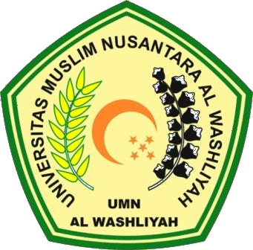

Oleh:

EKA SYAFRINA MONICA NPM. 217315005

PROGRAM PASCASARJANA MAGISTER HUKUM
UNIVERSITAS MUSLIM NUSANTARA AL WASHLIYAH MEDAN
2023

TESIS

Untuk Memperoleh Gelar Magister Hukum (M.H) Pada Program Magister Hukum (S2)
Pascasarjana Universitas Muslim Nusantara Al Washliyah

Oleh:

EKA SYAFRINA MONICA NPM. 217315005

PROGRAM PASCASARJANA MAGISTER HUKUM
UNIVERSITAS MUSLIM NUSANTARA AL WASHLIYAH MEDAN
2023

